Министерство образования Республики Беларусь

Учреждение образования

«Брестский государственный технический университет»

Кафедра ИИТ

Лабораторная работа №2

По дисциплине: «Управление ИТ-проектами и информационный менеджмент»

Тема: “Размещение и оптимизация структуры элементов автоматизированной системы обработки информации.”

Вариант №6

Выполнил:

Студент 3 курса

Группы ПО-7

Комиссаров А.Е.

Проверил:

Кулеша В.И.

2023

**Цель работы:** формирование знаний и умений по размещению и оптимизации элементов АСОИ.

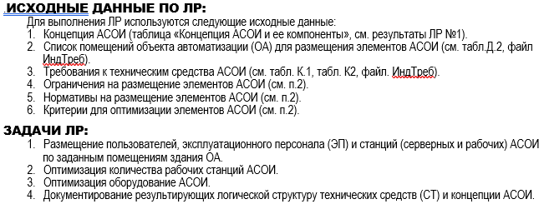

**Ход работы.**

1. Исходные данные по ЛР.
   1. Концепция АСОИ (см. результаты ЛР №1).
   2. Список помещений объекта автоматизации (ОА) для размещения элементов АСОИ (см. табл. ниже).

|  |  |  |  |  |  |  |  |  |  |  |  |  |  |  |  |  |  |  |  |  |  |  |  |
| --- | --- | --- | --- | --- | --- | --- | --- | --- | --- | --- | --- | --- | --- | --- | --- | --- | --- | --- | --- | --- | --- | --- | --- |
| Номер  варианта АСОИ | Номера помещений здания ОА | | | | | | | | | | | | | | | | | | | Общее кол. поме­щений | | Общая площадь  помеще­ний | |
| 1 | 2 | 3 | 4 | 5 | 6 | 7 | 8 | 9 | 10 | 11 | 12 | 13 | 14 | 15 | 16 | 17 | 18 |  | |  | |
| 1 | 2 | 3 | 4 | 5 | 6 | 7 | 8 | 9 | 10 | 11 | 12 | 13 | 14 | 15 | 16 | 17 | 18 | 19 | 20 | | 21 | |
| 6 | 10 | 10 | 10 | 10 | 15 | 15 | 20 | 20 | 20 | 25 | 30 | 30 |  |  |  |  |  |  | 12 | | 220 | |

* 1. Требования к техническим средства АСОИ (см. табл. К.1, табл. К2, файл. ИндТреб).

|  |  |
| --- | --- |
| Номер варианта АСОИ | Список номеров требований |
| 6 | 1, 9, 12, 24, 27, 46, 37 |

Требования по соответствующим номерам: Каждому пользователю - отдельная ПЭВМ(1), В 1-м подразд. ПЭВМ 4Gb (ОП) с минимальной стоимостью (2), Во 2-м подразделении все ПЭВМ 6Gb (ОП) с минимальной стоимостью (12), Остальные ПЭВМ Эврика (24), Каждому пользователю подразделения 1 отдельный принтер (27), Для всех остальных подразделений – один принтер на двоих пользовате­лей (46), В 3-м и 5-м подразделениях принтеры Sharp, в остальных Epson (37).

* 1. Ограничения на размещение элементов АСОИ (см. п.2).

**Ограничения и условия на размещение** пользователей, ЭП и РС следующие:

* Члены ЭП размещаются в одном или нескольких отдельных помеще­ниях. Совмест­ное нахождение ЭП и пользователей АСОИ в одном помещении запрещено.
* Члены одной группы пользователей должны размещаться в одном или несколь­ких отдельных по­мещениях.
* Размещение сотрудников из разных групп в одном помещении за­прещено.
* При размещении пользователей и ЭП необходимо максимально использовать площади помещений ОА.
* Если серверных станций более одной, то их можно размещеть в одном или нескольких помещениях.
  1. Нормативы на размещение элементов АСОИ (см. п.2).

**Нормативы на размещение** людей и оборудования (рабочих станций) в помещениях следующие:

* Для размещения сервера (серверов) АС требуется не менее 8 квадратных мет­ров и отдельное помещение.
* На каждого пользователя и члена ЭП (предполагается вместе с РС) необходимо 6 квадратных метров пло­щади в поме­щении для размещения их рабочего места и РС.
  1. Критерии для оптимизации элементов АСОИ (см. п.2).
* **Сокращение количества РС** на основе использования показателя режим сменности для групп пользователей и ЭП. На одной рабочей станции может работать несколько пользователей определенной группы или несколько ЭП, если значение режима работы более единицы. При значении режима сменности два – два человека, при значении 3 – три человека в разные смены на одной рабочей станции.
* **Сокращение количества устройств** однотипных,которые размещены в одном помещении. Если в помещении находится более одного однотипного устройства (например, принтеры, сканеры и другие), то их можно сократить до одного устройства (предполагается сетевой способ доступа всех работающих в данном помещении). Это сокращение возможно, если оно не противоречит заданным требованиях к техническим средствам АСОИ.

1. Оптимизация РС АСОИ на основе анализа режима сменности.
   1. Результаты оптимизации кол-ва РС АСОИ (см. табл. ниже).

|  |  |  |  |  |  |  |  |  |  |  |  |  |  |  |  |  |  |  |
| --- | --- | --- | --- | --- | --- | --- | --- | --- | --- | --- | --- | --- | --- | --- | --- | --- | --- | --- |
| Исходные данные для оптимизации количества РС АСОИ | Группы пользователей и ЭП | | | | | | | | | | | | | | | | | |
| Кол. польз (кол. РС) | Режим работы | Треб. Кол. РС | Кол. польз (кол. РС) | Режим работы | Треб. Кол. РС | Кол. польз (кол. РС) | Режим работы | Треб. Кол. РС | Кол. польз (кол. РС) | Режим работы | Треб. Кол. РС | Кол. польз (кол. РС) | Режим работы | Треб. Кол. РС | Кол. польз (кол. РС) | Режим работы | Треб. Кол. РС |
| 8 | 1 | 8 | 6 | 2 | 3 | 5 | 3 | 2 | 8 | 3 | 3 | 9 | 3 | 3 | 4 | 3 | 2 |
| 1. Количество оптимизированных РС по группам пользователей и ЭП |  |  | **0** |  |  | **3** |  |  | **3** |  |  | **5** |  |  | **6** |  |  | **2** |
| 2. Общее количество оптимизированных РС | 19 | | | | | | | | | | | | | | | | | |

1. Размещение РС АСОИ по помещениям здания.
   1. Результаты размещения РС АСОИ по помещениям здания (см. табл. ниже).

|  |  |  |  |  |  |  |  |  |  |
| --- | --- | --- | --- | --- | --- | --- | --- | --- | --- |
| Элементы и группы элементов АСОИ | | | | | | | Помещения ОА для размещения элементов АСОИ | | |
| Название элемента или группы элементов | Общее колич. элементов в группе | Режим работы польз. И ЭП | Общее колич. станций | Номер станции | Список номеров РМ по станциям | Мин. Размер помещения в м2 | Номер помещения | Общая площадь | Свободная площадь |
| 1 | 2 | 3 | 4 | 5 | 6 | 7 | 8 | 9 | 10 |
| П1 | 8 | 1 | 8 |  |  | 48 |  |  |  |
|  |  |  |  |  |  |  | 11 | 30 | 0 |
|  |  |  |  | 1 | 1 |  |  |  |  |
|  |  |  |  | 2 | 2 |  |  |  |  |
|  |  |  |  | 3 | 3 |  |  |  |  |
|  |  |  |  | 4 | 4 |  |  |  |  |
|  |  |  |  | 5 | 5 |  |  |  |  |
|  |  |  |  |  |  |  | 10 | 25 | 1 |
|  |  |  |  | 6 | 6 |  |  |  |  |
|  |  |  |  | 7 | 7 |  |  |  |  |
|  |  |  |  | 8 | 8 |  |  |  |  |
| П2 | 6 | 2 | 3 |  |  | 18 |  |  |  |
|  |  |  |  |  |  |  | 7 | 20 | 2 |
|  |  |  |  | 9 | 9, 10 |  |  |  |  |
|  |  |  |  | 10 | 11, 12 |  |  |  |  |
|  |  |  |  | 11 | 13, 14 |  |  |  |  |
| П3 | 5 | 3 | 2 |  |  | 12 |  |  |  |
|  |  |  |  |  |  |  | 5 | 15 | 3 |
|  |  |  |  | 12 | 15, 16, 17 |  |  |  |  |
|  |  |  |  | 13 | 18, 19 |  |  |  |  |
| П4 | 8 | 3 | 3 |  |  | 18 |  |  |  |
|  |  |  |  |  |  |  | 8 | 20 | 2 |
|  |  |  |  | 14 | 20,21,22 |  |  |  |  |
|  |  |  |  | 15 | 23,24,25 |  |  |  |  |
|  |  |  |  | 16 | 26,27 |  |  |  |  |
| П5 | 9 | 3 | 3 |  |  | 18 |  |  |  |
|  |  |  |  |  |  |  | 9 | 20 | 2 |
|  |  |  |  | 17 | 28,29,30 |  |  |  |  |
|  |  |  |  | 18 | 31,32,33 |  |  |  |  |
|  |  |  |  | 19 | 34,35,36 |  |  |  |  |
| П6 | 4 | 3 | 2 |  |  | 12 |  |  |  |
|  |  |  |  |  |  |  | 6 | 15 | 3 |
|  |  |  |  | 20 | 37,38,39 |  |  |  |  |
|  |  |  |  | 21 | 40 |  |  |  |  |
| Сервер | 1 |  |  |  |  | 8 |  |  |  |
|  |  |  |  |  |  |  | 1 | 10 | 2 |
|  |  |  |  | 22 |  |  |  |  |  |
| Общий размер площади помещений, занятых элементами АСОИ | | | | | | | 155 | | |
| Общий размер свободной площади в помещениях, занятых элементами АСОИ | | | | | | | | | 15 |

1. Оптимизация устройств АСОИ.
   1. Концепция АСОИ после оптимизации (см. табл. ниже).

|  |  |  |  |  |  |  |  |  |  |  |  |
| --- | --- | --- | --- | --- | --- | --- | --- | --- | --- | --- | --- |
| № п/п | Описание станций АС | | | Организационная структура | | | | | | Сервер | Итого |
| П1 | П2 | П3 | П4 | П5 | П6 |  |  |
| Номера пользователей | | | | |  |  |  |
| 1 | Номер станции | | | 8 | 6 | 5 | 8 | 9 | 4 |  |  |
| 2 | Тип станции (1-сервер, 2-польз.) | | | 2 | 2 | 2 | 2 | 2 | 2 | 1 |  |
| 3 | ПС | СП | Название СП | ОС Windows Server | ОС Windows Server | ОС Windows Server | ОС Windows Server | ОС Windows Server | ОС Windows Server | ОС Windows Server |  |
| 4 | Стоимость СП | 423 x 8 | 423 x 3 | 423 x 3 | 423 x 3 | 423 x 3 | 423 х 2 | 423 | 9 306 |
| 5 | ИП | Название ИП | 1С Предприятие | 1С Предприятие | 1С Предприятие | 1С Предприятие | 1С Предприятие | 1С Предприятие |  |  |
| 6 | Стоимость ИП | 800 x 8 | 800 x 3 | 800 x 3 | 800 x 3 | 800 x 3 | 800 х 2 | 0 | 17 600 |
| 7 | ПП | Идентификатор приложения | П1 | П2 | П3 | П4 | П5 | П6 |  |  |
| 8 | Стоимость приложения | 22 275 | 17 229 | 16 761 | 17 137 | 17 684 | 11 777 |  | 102 863 |
| 9 | ИС | БД | Идентификатор БД |  |  |  |  |  |  | СУБД Access |  |
| 10 | Стоимость создания БД |  |  |  |  |  |  | 17 070 | 17 070 |
| 11 | ФТД | Стоимость загрузки ФТД |  |  |  |  |  |  | 28 800 | 28 800 |
| 12 | ФАТ | Стоимость загрузки ФАД |  |  |  |  |  |  | 47 430 | 47 430 |
| 13 | ТС | ПЭВМ | Марка ПЭВМ | Эврика | Пилот | Эврика | Эврика | Эврика | Эврика | Эврика |  |
| 14 | Стоимость ПЭВМ | 505 х 8 | 752 х 3 | 382 х 3 | 382 х 3 | 382 х 3 | 382 х 2 | 382 | 10 880 |
| 15 | Устр. | Название устройств | Epson CX 4400 | Epson CX 4400 | Sharp FX-125 | Epson CX 4400 | Sharp FX-125 | Epson CX 4400 |  |  |
| 16 | Стоимость устройств | 210 х 8 | 210 х 1 | 190 х 1 | 210 x 1 | 190 x 1 | 210 х 1 |  |  |
| 17 | Общая стоимость РС | | | 1 680 | 210 | 190 | 210 | 190 | 210 |  | 142957 |
| 18 | Итого по серверу | | |  |  |  |  |  |  | 94 105 | 94105 |
| 19 | Общая стоимость АС | | |  |  |  |  |  |  |  | 237062 |

* 1. Обновлённая схема АСОИ после оптимизации.

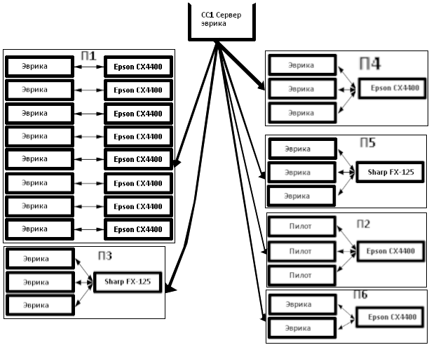

**Вывод:** я получил знания и умения по размещению и оптимизации элементов АСОИ.